用途：GBA/GBV交流电流/电压变送器是采用先进的测量技术制造的变送器，
产品的集成度高,可靠性好,具有优异的精确度和长期稳定性,可广泛
应用于需要将交流电压,电流转化为直流小信号输出的场合.可与各类
仪表及DCS,PLC等系统配套使用。在油田、石化、制造、电力、冶金
等行业的重大工程中有着广泛的应用。

技术参数
交流输入 | 电压：150V，300V，600V 电流：1A，5A
输入负载 | 电压互感器PT：≤0.1VA 电流互感器CT：≤0.2VA
允许过载 | 电压×2倍标称值持续；电流×2倍标称值持续；电流×  10倍标称值10s
精度 | ≤ ±0.2%RO,±0.5%RO
响应时间 | ≤400ms
输出电压 | 0~10Vdc, 0~5Vdc(负载电阻＝输入电压/10mAdc)
输出电流 | 0~20mAdc ,4~20mAdc（负载电阻＝10Vdc/输出电流）
输出波纹 | ≤0.5% RO峰峰值
工作环境温湿度 | 0~50℃/小于80%相对湿度（无冷凝状态）
贮存环境温湿度 | -20~70℃/小于70%相对湿度（无冷凝状态）
使用电源 | AC/DC 80V-270V
隔离 | 输入/输出/电源/外壳
电源消耗 | DC约3W，AC约4VA
外壳材料 | ABS防火材料
重量 | 单相约300克，
耐压强度 | AC2KVrms/min
绝缘阻抗 | DC500V时大于100MΩ
外形尺寸 | 135（L）× 23（W）× 92（H）mm
安装方式 | 35mm标准导轨、底座螺钉安装
接线图

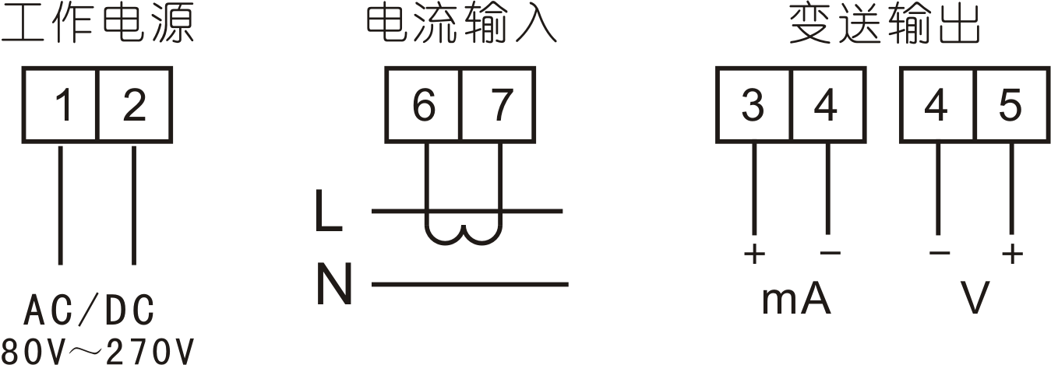

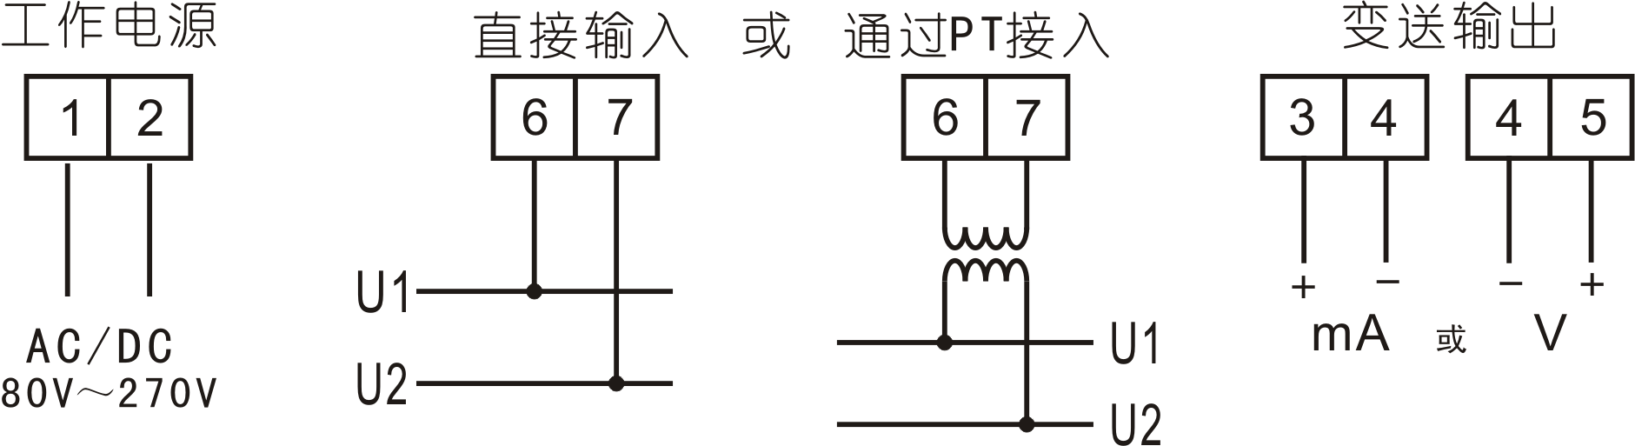

选型代码

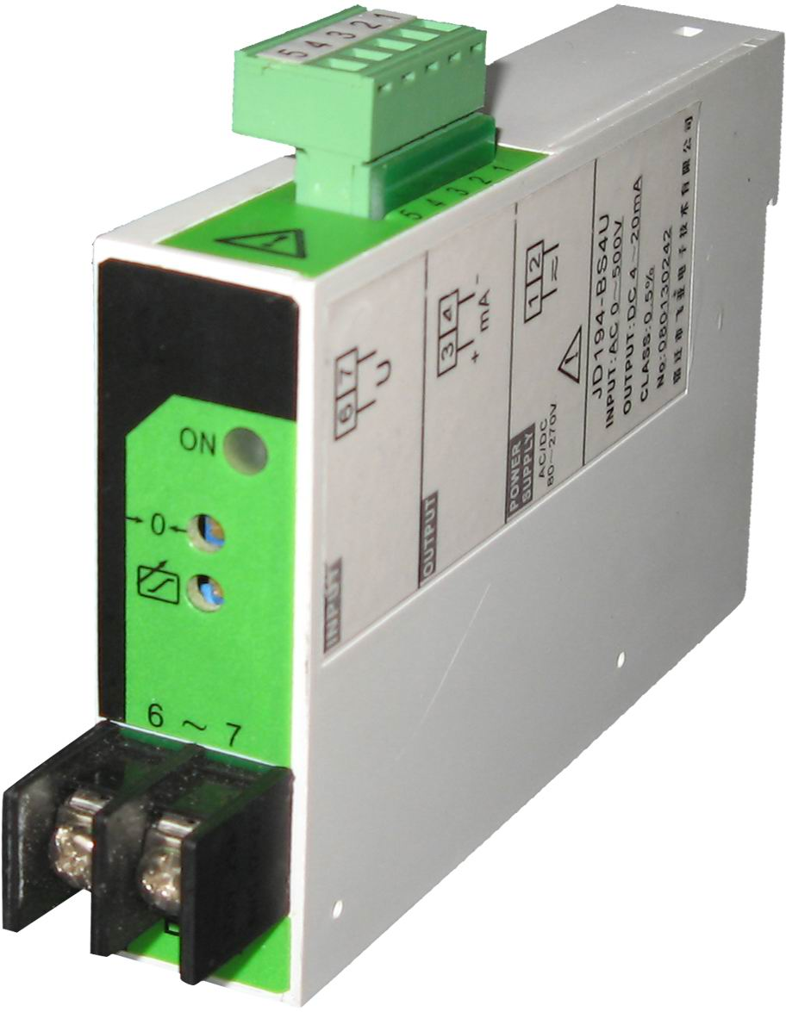

外型尺寸
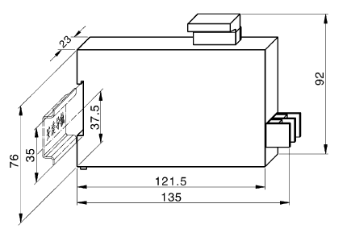

校正微调
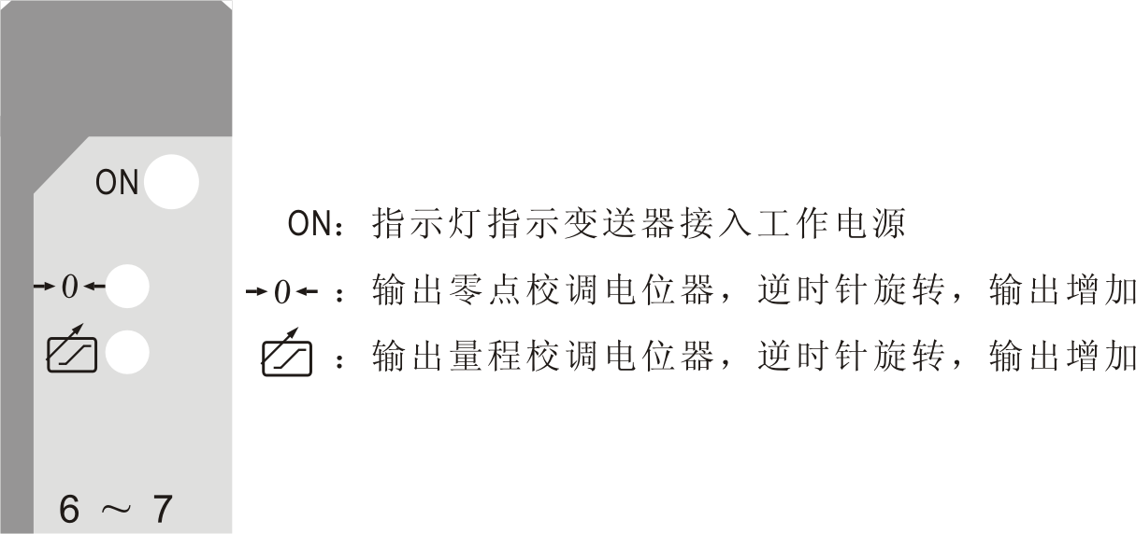

规格实例

Model:GBA-12-A55-A5-A1,input:1P2W,5Aac,50Hz;output:4~20mAdc
aux.power:AC220V

描述：此型号为单相电流变送器，5Aac CT变比电流信号输入，输出
4~20mAdc,工作电源AC220V

安装注意事项
- 确认规格贴纸上所标示规格与所订购是否相同。
- 输入电流或电压是否在规格范围内,应接CT或PT的二次输出。
- 注意工作电源是否正确并接正确端子，请务必根据变送器接线图接线。
- 本使用说明中的内容如与网站、样本等资料有不符，以本说明书为准。

